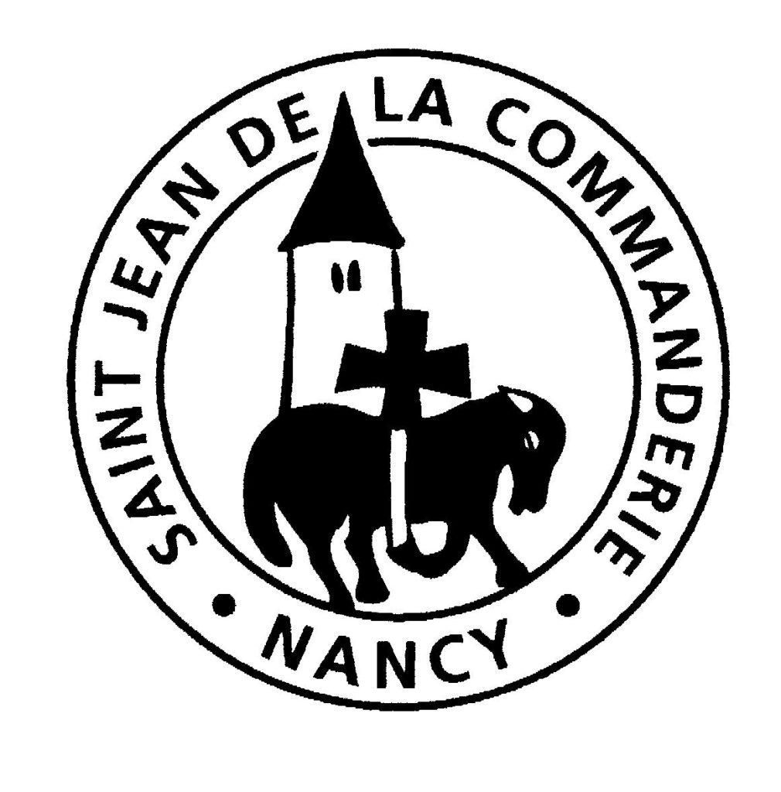 | Dimanche 20 mai 2018  Solennité de la Pentecôte « B »  Église saint Léon IX

« L’Esprit libère la parole et illumine les cœurs »

ENTRÉE : SOUFFLE IMPRÉVISIBLE

- Souffle imprévisible, Esprit de Dieu,
Vent qui fait revivre, Esprit de Dieu,
Souffle de tempête, Esprit de Dieu,
Ouvre nos fenêtres, Esprit de Dieu !

R/ Esprit de vérité, brise du Seigneur,
Esprit de liberté passe dans nos cœurs !
Esprit de vérité, brise du Seigneur,
Esprit de liberté, passe dans nos cœurs !

2. Flamme sur le monde, Esprit de Dieu,
Chant de l’autre rive, Esprit de Dieu,
Fleuve au long voyage, Esprit de Dieu,
Porte-nous au large, Esprit de Dieu ! R/

4. Voix qui nous rassemble, Esprit de Dieu,
Cri d’une espérance, Esprit de Dieu,
Voix qui nous réveille, Esprit de Dieu,
Clame la Nouvelle, Esprit de Dieu ! R/
8. Vent de Pentecôte, Esprit de Dieu,
Force des Apôtres, Esprit de Dieu,
Vent que rien n’arrête, Esprit de Dieu,
Parle en tes prophètes, Esprit de Dieu ! R/

GLORIA : R/ Louange à toi Dieu créateur, paix sur la terre pour les hommes, joie de ton ciel dans notre temps, gloire et louange pour les siècles.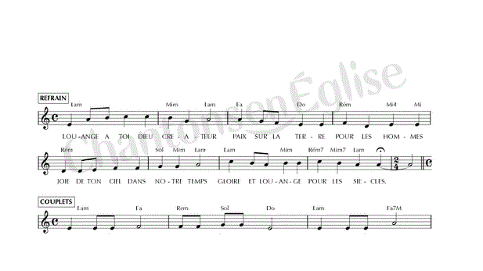

1ère LECTURE : du livre des Actes des Apôtres (2, 1-11)

« Tous furent remplis d’Esprit Saint et se mirent à parler ».

PSAUME 103 : Ô Seigneur, envoie ton Esprit qui renouvelle la face de la terre !

Bénis le Seigneur, ô mon âme ;
Seigneur mon Dieu, tu es si grand !
Quelle profusion dans tes œuvres, Seigneur !
La terre s’emplit de tes biens. R/

Tu reprends leur souffle, ils expirent
et retournent à leur poussière.
Tu envoies ton souffle : ils sont créés ;
tu renouvelles la face de la terre. R/

Gloire au Seigneur à tout jamais !
Que Dieu se réjouisse en ses œuvres !
Que mon poème lui soit agréable ;
moi, je me réjouis dans le Seigneur. R/

2ème LECTURE : de la lettre de saint Paul apôtre aux Galates (5,16-25)

« Le fruit de l’Esprit ».

SÉQUENCE : Viens, Esprit Saint, en nos cœurs et envoie du haut du ciel un rayon de ta lumière…/…Donne mérite et vertu, donne le salut final, donne la joie éternelle. Amen.

ACCLAMATION DE L’ÉVANGILE. Alléluia. Alléluia. Viens, Esprit Saint ! Emplis le cœur de tes fidèles ! Allume en eux le feu de ton amour ! Alléluia.

Évangile de Jésus Christ selon saint Jean (15, 26-27 ; 16, 12-15)

En ce temps-là, Jésus disait à ses disciples : « Quand viendra le Défenseur, que je vous enverrai d’auprès du Père, lui, l’Esprit de vérité qui procède du Père, il rendra témoignage en ma faveur. Et vous aussi, vous allez rendre témoignage, car vous êtes avec moi depuis le commencement. […] ».

PRIÈRE UNIVERSELLE : Rassemblés avec Marie ta Mère, nous te prions, Seigneur Jésus, donne-nous ton Esprit.

OFFERTOIRE : JÉSUS, TOI QUI AS PROMIS

Jésus, toi qui as promis d’envoyer l’Esprit à ceux qui prient, ô Dieu, pour porter au monde ton feu, voici l’offrande de nos vies ! (Ter).

SANCTUS : R/ Saint le Seigneur de l’Univers, Saint le Très-Haut, le Dieu de gloire. Saint Jésus Christ, Berger de paix, l’Emmanuel dans notre histoire.

APRÈS LA COMMUNION : CANTIQUE DES TROIS ENFANTS

Bénissez le Seigneur, toutes ses œuvres, que sans fin les louanges l’exaltent. Bénissez le Seigneur.

Bénissez le Seigneur , vous tous ses anges, bénissez le Seigneur, ciel immense. Bénissez le Seigneur.

Bénissez le Seigneur, armées entières, que les eaux dans le ciel le bénissent. Bénissez le Seigneur, louez-le, chantez-le dans les siècles.

…/…

6. Bénissez le Seigneur ô vous ses prêtres, louez-le, vous les saints, vous les pauvres. Bénissez le Seigneur.
C’est ainsi qu’autrefois dans la fournaise, trois enfants l’ont béni pour les siècles. Bénissez le Seigneur.
Bénissons-le Seigneur, louons le Père, par le Fils dans l’Esprit de lumière. Bénissez le Seigneur, louez-le, chantez-le dans les siècles.

*Bonne et Sainte fête de la Pentecôte.
Allons en mission !*

